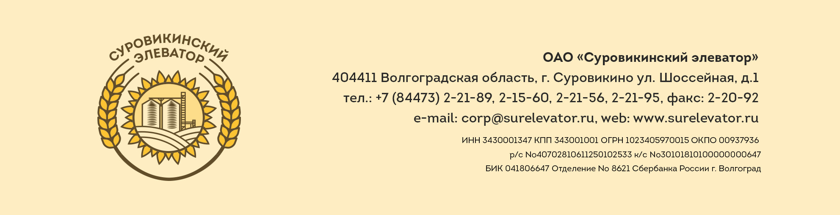

Открытое Акционерное Общество «Суровикинский элеватор» сообщает, что 27 июня 2018 года на годовом общем собрании акционеров принято решение об утверждении годовой бухгалтерской отчётности ОАО «Суровикинский элеватор» за 2017 год.

